同三维T301用户手册
USB标清视频采集卡

温馨提示：在使用产品时，请不要重复装驱动,如果第一次驱动未安装成功，请及时联系我们：电话15313643536，多次安装驱动会导致设备烧掉，无法使用哦！
- 产品介绍
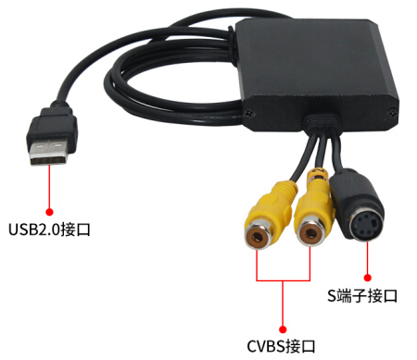
T301 专业USB视频采集卡在全球USB接口视频采集卡中占有领先地位，最大的特色在于采用USB2.0接口，有2路Video视频、1路S端子来接入视频(3路可选一路采集)，人性化设计。并且功能强劲，安装方便，不需要外接电源，由USB接口供电，携带方便、易于操作。能广泛应用于安防、医疗、生产、运输、商业、金融等领域，免费提供二次开发包SDK(VC、VB、dephi、C#)。

- 操作说明
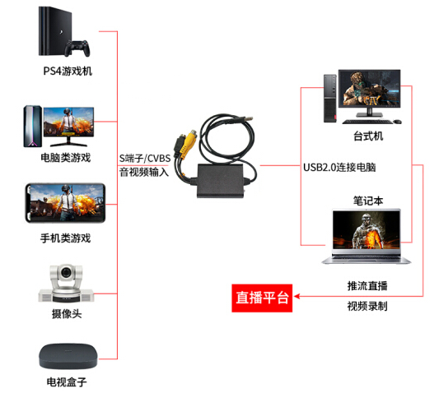
1、首先将采集卡与需要采集的信号源按说明连接好

- 同三维官网下载相应驱动程序（如下图）：

驱动链接：https://www.1688tsw.com
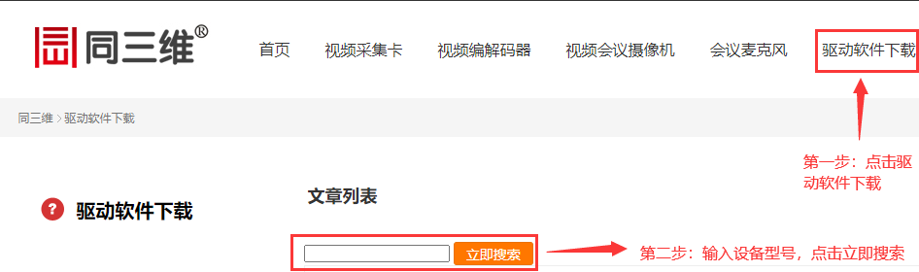

- 下载到电脑会有T301的压缩文件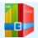,将压缩文件解 压到桌面。打开解压好的文件夹，点击T301驱动中的可执行文件。

4、若驱动无法安装，请在设备管理器右击采集卡的未知设备“US2000”，点击更新驱动程序。
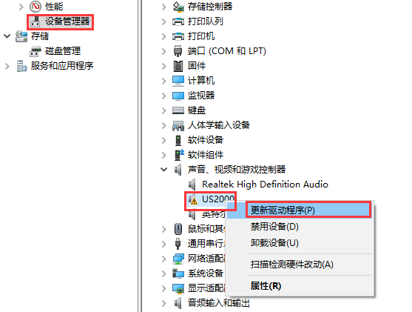

5、点击浏览我的计算机以查找驱动程序软件，选择刚下载的T301驱动，根据电脑系统选择相应的驱动文件，点击下一步即可。
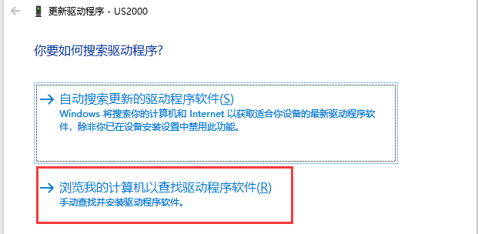

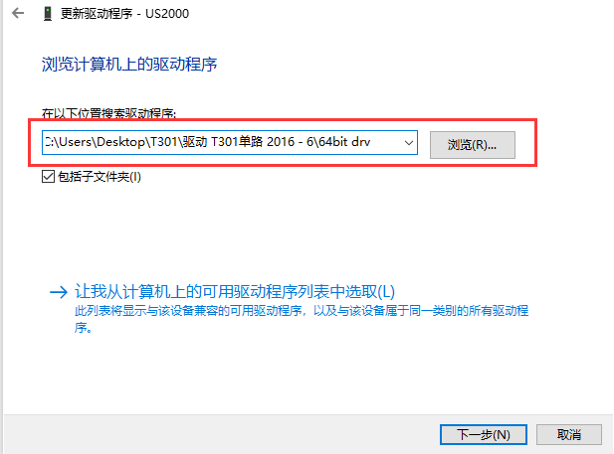

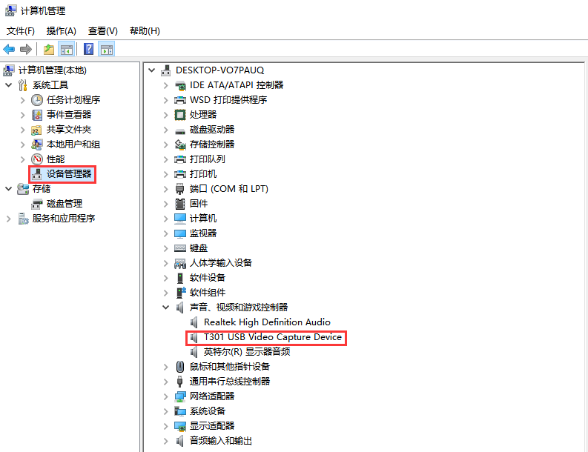
5、按照提示安装完成后再查看产品驱动是否安装成功:用鼠标右击我的电脑(WIN10)或计算机(WIN7)点击管理进入到设备管理器在声音、视频和游戏控制器里面会出现我们的设备名：T301,证明驱动安装成功。

6、进入到OBS的官网将软件下载到电脑，根据电 脑系统 下载对应的OBS Studio 安装程序，根据提示进行安装，完 成后在桌面会有快捷图标：用鼠标双击 图标打开，点 击“来源”窗口下的“+”图标，添加 “视频捕获设备”。
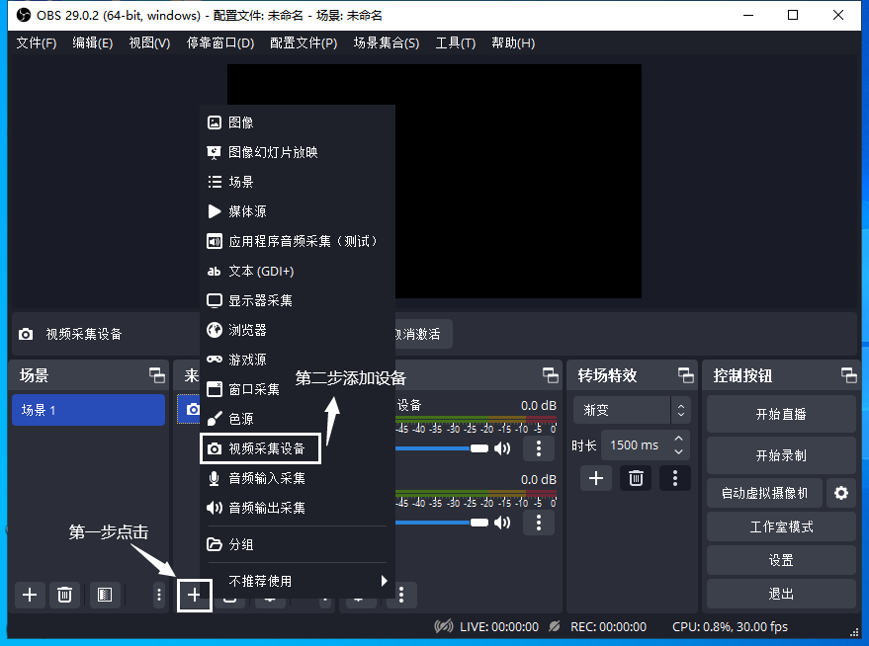

5、配置采集卡设备：双击：“视频捕获设备”
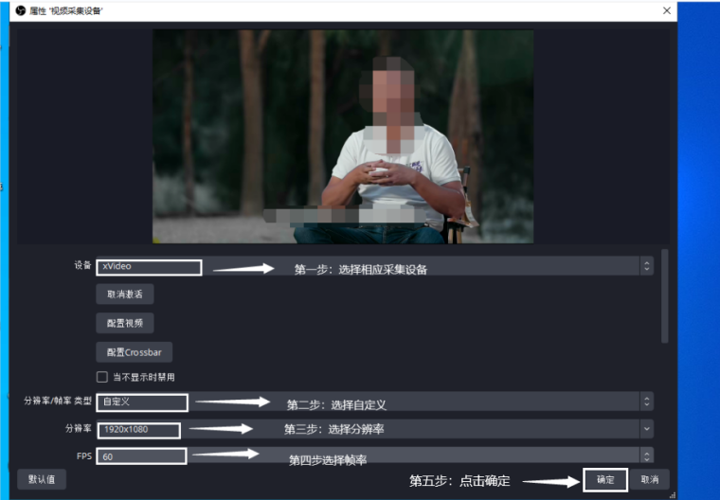

四、产品驱动安装成功后通过软件进行采集录
制及直播.
- 如果只需要采集录制建议使用第三方的POTPLAY 播放软件地址如下： https://potplayer.org/
- 如果需要直播建议使用第三方直播OBS软件地址 如下：https://obsproject.com/download
- （关于软件使用说明请参考同三维官方网站http://www.1688tsw.com进行详细解读）

